ЈП ДИРЕКЦИЈА ЗА ИЗГРАДЊУ И
КОМУНАЛНЕ ДЕЛАТНОСТИ
ОПШТИНЕ ГАЏИН ХАН

ПРОГРАМ ПОСЛОВАЊА
ЗА 2020. ГОДИНУ

ОСНИВАЧ: СКУПШТИНА ОПШТИНЕ ГАЏИН ХАН
ДЕЛАТНОСТ: 4211
МАТИЧНИ БРОЈ: 20158174
ПИБ: 104431717
СЕДИШТЕ: ГАЏИН ХАН

ПРОГРАМ ПОСЛОВАЊА ЗА 2020. ГОДИНУ
ЈП ДИРЕКЦИЈА ЗА ИЗГРАДЊУ И КОМУНАЛНЕ ДЕЛАТНОСТИ
ОПШТИНЕ ГАЏИН ХАН

Профил предузећа, мисија, визија и циљеви

ЈП Дирекција за изградњу и комуналне делатности општине Гаџин Хан, регистровано је 23.05.2006. године у Агенцији за привредне регистре број БД 119758/2006. Предузеће је регистровано на основу члана 4. Закона о Агенцији за привредне регистре („Службени гласник РС“ 55/2004,111/2009 и 99/2011) и Закон о поступку регистрације у агенцији за привредне регистре(Службени гласник РС „99/2011 и 83/2014).
Скупштина општине Гаџин Хан донела је Одлуку о промени оснивачког акта ЈП Дирекција за изградњу и комуналне делатности општине Гаџин Хан, број: 06-158/2016/II, 09. септембра 2016. године.

Законски оквир који уређује пословање предузећа одређен је следећим прописима:

- Законом о јавним предузећима („Службени гласник РС“ бр. 54/2009,73/2010,101/2010 и 15/2016) у даљем тексту Закон,
- Законом о буџетском систему („Службени гласник РС“ бр.101/2011, 93/2012, 62/2013, 63/2013, 108/2013, 142/2014, 68/2015, 103/2015 и 99/2016),
- Законом о јавним набавкама („Службени гласник РС“ бр. 124/2012, 14/2015 и 68/2015),
- Законом о комуналним делатностима („Службени гласник РС“ бр. 88/2011 и 104/2016),
- Законом о планирању и изградњи („Службени гласник РС“ бр. 72/2009, 81/2009,
64/2010, 121/2012, 43/2013, 50/2013 и 98/2013, 132/2014 и 145/2014),
- Законом о јавним путевима („Службени гласник РС“ бр.101/2005, 123/2007, 101/2011 и
93/2012, 104/2013),
- Законом о водама („Службени гласник РС“ бр., 30/2010, 93/2012 и 101/2016),
- Законом о облигационим односима (Сл. лист СФРЈ бр. 29/78, 39/85, 45/89 одлука УСТ и 57/89, Сл. лист СРЈ бр.31/93 и Сл.лист СЦГ 1/2003),
- Закон о заштити животне средине (135/2004, 36/2009, 72/2009, 43/2011, 14/2016)
- Законом о раду („Службени гласник РС“ бр. 24/2005, 61/2005, 54/2009 и
32/2013, 75/2014 и 13/2017),
- Одлуком о комуналним делатностима, број: 06-23/2015-II, СО Гаџин Хан, од
13.марта 2015. год. (Сл.лист града Ниша бр.22/15),
- Правилник о уступању управљања и коришћења на сеоским водоводима, број
19-5/1 од 28. маја 2015. год.,
- Смерницама за израду годишњих програма пословања за 2018. годину, односно
трогодошњих програма пословања за период 2018. – 2020. године, Закључак 05
број:023-10241/2017 Владе РС.

Јавно предузеће основано је ради обављања делатности од општег интереса и стицања добити.

Јавно предузеће основано је и поверени су му комунални послови ради обављања делатности од општег интереса:

- снабдевање водом за пиће;
- пречишћавање и одвођење атмосферских и отпадних вода;
- управљање комуналним отпадом;

- управљање гробљима и погребне услуге;
- обезбеђење јавног осветљења;
- управљање пијацама;
- одржавање улица и путева;
- одржавање чистоће на површинама јавне намене;
- одржавање јавних зелених површина;
- делатност зоохигијене.

Претежна делатност ЈП Дирекција Гаџин Хан је:
- 42.11 Изградња путева и аутопутева (Уредбе о класификацији делатности „Службени гласник РС” бр.54/2010).

Осим наведене претежне делатности, ЈП Дирекција Гаџин Хан ће се бавити и другим делатностима, као што су:
- 08.11 - Експлоатација грађевинског и украсног камена, кречњака, гипса, креде;
- 08.12 - Експлоатација шљунка, песка , глине и коалина;
- 02.20 - Сеча дрвећа;
- 23.61 - Производња производа од бетона намењених за грађевинарство;
- 36.00 - Скупљање, пречишћавање и дистрибуција воде;
- 37.00 - Уклањање отпадних вода;
- 38.11 - Скупљање отпада који није опасан;
- 38.21 - Третман и одлагање отпада који није опасан;
- 41.10 - Разрада грађевинских отпада;
- 41.20 - Изградња стамбених и нестамбених зграда;
- 42.13 - Изградња мостова и тунела;
- 42.21 - Изградња цевовода;
- 42.91 - Изградња хидротехничких објеката;
- 43.21 - Постављање електричних инсталација;
- 43.22 - Постављање водоводних, канализационих, грејних и климатизационих
система;
- 43.29 - Остали инсталациони радови у грађевинарству;
- 43.31 - Малтерисање;
- 43.32 - Уградња столарије;
- 43.33 - Постављање подних и зидних облога;
- 43.34 - Бојење и застакљивање;
- 43.39 - Остали завршни радови;
- 43.91 - Кровни радови;
- 43.99 - Остали непоменути специфични грађевински радови;
- 43.11 - Рушење објекта;
- 43.12 - Припрема градилишта;
- 45.20 - Одржавање и поправка моторних возила;
- 49.31 - Градски и приградски копнени превоз путника;
- 49.39 - Остали превоз путника у копненом саобраћају;
- 49.41 - Друмски превоз терета;
- 49.42 - Услуге пресељења;
- 49.50 - Цевоводни транспорт;
- 52.24 - Манипулација теретом;
- 52.29 - Остале пратеће делатности у саобраћају;
- 68.20 -Изнајмљивање властитих или изнајмљених некретнина и управљање
њима;
- 68.32 - Управљање некретнинама за накнаду;
- 71.12 - Инжењерске делатности и техничко саветовање;

- 71.11 - Архитектонска делатност;
- 81.10 - Услуге одржавања објекта;
- 81.21 - Услуге редовног чишћења зграда;
- 81.22 - Услуге осталог чишћења зграда и опреме;
- 81.29 - Услуге осталог чишћења;
- 81.30 - Услуге уређења и одржавања околине;
- 96.03 - Погребне и сродне делатности.
ЈП Дирекција Гаџин Хан, у складу са Законом, може без уписа у регистар обављати и друге делатности из Уредбе о класификацији делатности “Службени гласник РС” бр.54/2010), које служе обављању претежне делатности, уколико за те делатности испуњава услове предвиђене законом.
Оснивач има статусна и имовинска права. Статусна права оснивача су: право на информисање, право учешћа у управљању, право на приступ актима и документима ЈП Дирекција Гаџин Хан, обезбеђење општег интереса.
Јавно предузеће и његови органи су дужни да осниваче информишу о свом пословању и финансијском стању и да им учине доступним информације од значаја за права и обавезе оснивача или ЈП Дирекција Гаџин Хан. Оснивач има право да органима ЈП Дирекција Гаџин Хан поставља питања у вези са пословањем ЈП Дирекција Гаџин Хан и финансијским стањем, а надлежни орган ЈП Дирекција Гаџин Хан је дужан да да одговор. Ако се питање односи на неку од тачака дневног реда, на питање се одговара током расправе о тој тачки. На остала питања се одговара у оквиру посебне тачке дневног реда. Давање одговора може се ускратити само из законом предвиђених разлога.
Право управљања оснивача врши Скупштина општине Гаџин хан, а њене одлуке достављају се ЈП Дирекција Гаџин Хан преко лица које је по закону овлашћено да заступа оснивача или друго лице коме је издато пуномоћје за заступање. Оснивач може ЈП Дирекција Гаџин Хан да доставља и непосредно, одлуке својих органа ради извршења.
Оснивач има право на увид и приступ актима и документима ЈП Дирекција Гаџин Хан, осим оних која садрже пословне тајне које нису доступне оснивачима или закон или овај статут искључује право приступа и увида.
Право на увид остварује се на основу писаног захтева оснивача, у коме оснивач мора да наведе:
1-документе, акте и податке које тражи на увид,
2-сврху ради које се тражи увид,
3-податке о трећим лицима којима намерава да саопшти тај документ, акт или податак, ако постоји таква намера.

Оснивач нарочито има право да врши увид у:
-Статут и све његове измене;
-акте о регистрацији ЈП Дирекција Гаџин Хан;
-интерна документа која су одобрена од стране Надзорног одбора и других
органа ЈП Дирекција Гаџин Хан;
-акт о образовању огранка ЈП Дирекција Гаџин Хан и заступништва;
-документа која доказују својинска и друга права ЈП Дирекција Гаџин Хан;
-записнике и одлуке Надзорног одбора и других органа и тела ЈП Дирекција
Гаџин Хан;
-писане налоге и одлуке органа и тела ЈП Дирекција Гаџин Хан;
-финансијске извештаје, извештаје о пословању и извештај ревизора;
-књиговодствену документацију и рачуне;
-листу повезаних правних лица са подацима и акцијама и уделима у њима;
-листу са пуним именима и презименима свих лица која су овлашћена да
заступају ЈП Дирекција Гаџин Хан, као и обавештење о томе да ли лица
овлашћена да заступају ЈП Дирекција Гаџин Хан то чине заједно или
појединачно;
-листу са пуним именима и адресама ревизора;
-списак уговора које је са ЈП Дирекција Гаџин Хан закључио директор.

Ради обезбеђења општег интереса у делатности за коју је ЈП Дирекција Гаџин Хан основано, Скупштина општине даје сагласност на:
-Статут ЈП Дирекција Гаџин Хан;
-давање гаранција, авала, јемства, залога и других средстава обезбеђења за
послове који нису из оквира делатности од општег интереса;
-располагање (прибављање и отуђење) средствима у јавној својини која су
пренета у својину ЈП Дирекција Гаџин Хан, веће вредности, која је у
непосредној функцији обављања делатности од општег интереса;
-улагање капитала;
-статусне промене;
-акт о процени вредности капитала и исказивању тог капитала у акцијама, као и
на програм и одлуку о својинској трансформацији и
-друге одлуке којима се уређује обављање делатности од општег интереса, у
складу са законом и Одлуком о промени оснивачког акта.
Имовинска права оснивача су:
-право на учешће у расподели добити ЈП Дирекција Гаџин Хан,
-право учешћа у расподели стечајне или ликвидационе масе у случају престанка
ЈП Дирекција Гаџин Хан,
-право располагања уделима,
-право пречег стицања удела приликом повећања основног капитала.
Комунални систем директно користе грађани и привреда, јер су услов за обављање њихових делатности и потреба. Са аспекта комуналног предузећа, привреда је увек корисник система –стални корисник, а веома ретко привреда учествује у решавању проблема водоснабдевања, одржавања и изградње комуналног система. Тај проблем посебно постоји са увођењем својинске трансформације – приватизације.
Као једино јавно предузеће у области комуналне делатности Јавно предузеће је носилац комуналне политике и има визију да општина Гаџин Хан буде чиста, уређена, редовно снабдевена свим комуналним услугама што је услов за здрав живот, туристички и привредни развој.
Основни циљеви које предузеће у планском периоду жели да оствари су:

- Дефинисање значаја, места и улоге у предузећа у равоју Општине Гаџин Хан
- Побољшање техничке опремљености
- Свођење губитака воде на минимум /што се постиже наставком реконструкције водоводне мреже, организована поправка и баждарење водомера/
- Довођење цена комуналних услуга, у наредном периоду, на економски исплативу цену са сагледавањем социјално-угроженог становништва и формирање цена у складу са тржишним принципима а не по принципу приуштивости
- Побољшање комуникације са потрошачима
- Рад на естетском изгледу /уређења улице, зелене површине, парка и кеја/
- Додатно постављање контејнера и канти за одлагање смећа, прикупљање и пресовање пластичног отпада
- Обезбеђивање јавног осветљења и проширење мреже
- Одржавање и поравка локалних путева и улица,
- Гробља и зоохигијена.

ЛЕТЊЕ ОДРЖАВАЊЕ ЛОКАЛНИХ ПУТЕВА
Летње одржавање локалних путева обављаће се према следећем плану активности за 2020. годину по врсти и обиму:

- Кошење траве поред општинских путева, утовар траве и шибља и одвоз на депонију до 5 km.
Укупна површина за рад је 190.000 m².
- Сеча грана и шибља поред општинских путева, утовар грана и шибља и превоз на депонију до 5 км.
Укупна површина за сечу грана и шибља износи 66.000 m².
- Чишћење канала за одвод атмосферске воде, поред путева локалног значaja.
Укупна дужина за чишћење канала износи 20.000 m.
Чишћење запушених пропуста за одвод атмосферске воде.
Укупна површина за чишћење пропуста износи 200 m.

- Ископ канала за одвод атмосферске воде поред општинских и некатегорисаних путева .
Укупна дужина за ископ канала износи 10.000 m.
- Крпљење ударних рупа и пресвлачење већих површина оштећених коловоза на општинским путевима .
Укупна површина за пресвлачење и крпљење износи 1.100 m².
За извршење је потребно 320t асфалтне масе АВ-11 и 200t ризле.
- Одржавање некатегорисаних путева и неасфалтираних општинских путева
Редовно одржавање некатегорисаних и општинских путева насипавањем,планирањем и ваљањем оштећења – 2.500 m².
- Хитне интервенције на санирању оштећења путева, непредвиђене планом активности за 2020. годину.
- По указаној потреби.

Путни правци су дефинисани Одлуком о категоризацији општинских путева на територији општине Гаџин Хан (Сл.лист града Ниша бр: 06-228/18-II од 30.11.2018.год.) и то:

ОЗНАКА | НАЗИВ ПУТА
136-1 | Гаџин Хан-Доњи Душник
 | Државни пут II A реда бр.224 у Гаџином Хану-Дуга Пољана-Миљковац- Државни пут II A реда бр.224 у Доњем Душнику
136-2 | Барје - Равна Дубрава
 | Државни пут II A реда бр.224 у месту званом Барје-Мали Вртоп-Семче-Велики Крчимир- Државни пут II A реда бр.224 у Равној Дубрави
136-3 | Гаџин Хан - Копривница
 | Државни пут II A реда бр.224 у Гаџином Хану - Копривница
136-4 | Дољи Душник - Гаре
 | Државни пут II A реда бр.224 у Доњем Душнику - Гаре
136-5 | Доњи Душник – Горњи Душник
 | Државни пут II A реда бр.224 у Доњем Душнику – Горњи Душник - Сопотница
136-6 | Државни пут – Сопотница - Калетинац
 | Државни пут II A реда бр.224 – Сопотница – Калетинац - Шебет
136-7 | Државни пут – Доње Драговље
 | Државни пут II A реда бр.224 – Доње Драговње,крак 1 -задружни дом и улице и крак 2 улице - Горње Драговље 136-9
136-8 | Државни пут - Овсињинац
 | Државни пут II A реда бр.224 – Овсињинац – пут 136-6 , Габар
136-9 | Државни пут – Горње Драговље(Воденица)
 | Државни пут II A реда бр.224 – Горње Драговље,махале од воденице Златковци и др. – Државни пут II Б реда бр.437 у Горњем Драговљу
136-10 | Државни пут - Личје
Државни пут II A реда бр.224 у Личким хановима – задружни дом –
136-12 код трафо станице
136-11 | Државни пут - Семче
 | Државни пут II A реда бр.224 у месту званом Лука - Семче

ОЗНАКА |  | НАЗИВ ПУТА
136-12 |  | Државни пут – Личје,Букиче
 |  | Државни пут II A реда бр.224 – Личје,Букиче – граница општине Гаџин Хан и града Лесковца
136-13 |  | Равна Дубрава - Комарица
 |  | Државни пут II A реда бр.224 – Комарица,до границе општина Гаџин Хан и Власотинце
136-14 |  | Државни пут – Сопотница
 |  | Државни пут II A реда бр.224 - 136-6 у Сопотници
136-15 |  | Државни пут - Миљковац
 |  | Државни пут II A реда бр.224 - Миљковац
136-16 |  | Државни пут - Гаре
 |  | Државни пут II A реда бр.224 –Гаре(Дулан)
136-17 |  | Краставче – Дуга Пољана
 |  | Државни пут II A реда бр.224 у Краставчу – Дуга Пољана
136-18 |  | Државни пут – Горње Власе
 |  | Државни пут II A реда бр.224 код места званог Осојница – Горње Власе
136-19 |  | Тасковићи - Гркиња
 |  | Државни пут II A реда бр.224 у Тасковићима - Гркиња
136-20 |  | Гркиња – Горње Власе
 |  | Државни пут II A реда бр.225 – Горње Власе
136-21 |  | Државни пут - Виландрица
 |  | Државни пут II A реда бр.225 - Виландрица
ОЗНАКА | НАЗИВ ПУТА
136-22 | Државни пут - Дукат
 | Државни пут II A реда бр.225 – Дукат – Русна(до границе општина Гаџин Хан и Дољевац)
136-23 | Топоница – Ново Село
 | Државни пут II A реда бр.225 у Топоници – Ново Село
136-24 | Горњи Барбеш - Дукат
 | Државни пут II A реда бр.225 у Горњем Барбешу код школе - Дукат
136-25 | Горњи Барбеш - Црквиште
 | Државни пут II A реда бр.225 у Горњем Барбешу – Црквиште,Селичевица
136-26 | Доњи Барбеш - Гркиња
 | Државни пут II A реда бр.225 – 136-20 у Гркињи
136-27 | Барје - Горње Драговље
 | Државни пут II Б реда бр.437 у Барју - Горње Драговље(Рапини) - Државни пут II Б реда бр.437
136-28 | Лички ханови - Ступница
 | 136-10 у Личким хановима- махала Ђокинци - Државни пут II Б реда бр.437
136-29 | Гаџин Хан - Јагличје
 | 136-1 у Гаџином Хану - Јагличје
136-30 | Пут за Чагровац
 | 136-1 - Чагровац
136-31 | Дуга Пољана - Ћелије
 | 136-1 у Дугој Пољани - Ћелије
136-32 | Миљковац – Горњи Душник
 | 136-1 код клизишта – Горњи душник

ОЗНАКА | НАЗИВ ПУТА
136-33 | Мали Вртоп-Велики Вртоп-Шебет
 | 136-2 – Велики Вртоп- Шебет
136-34 | Мали Вртоп - Барје
 | 136-2 у Малом Вртпу - Барје
136-35 | Семче – Мали Крчимир
 | 136-2 у Семчу – Мали Крчимир до 136-36
136-36 | Пут за Мали Крчимир
 | 136-2 – Мали Крчимир до школе
136-37 | Мали крчимир – Три локве
 | 136-36 – Сува Планина,место звано Три локве-Ракош
136-38 | Мали Крчимир – Велики Крчимир
 | 136-36 у Малом Крчимиру – 136-2 у Великом Крчимиру
136-39 | Велики Крчимир- Штрбовац
 | 136-2 у Великом Крчимиру – Штрбовац, до границе општина Гаџин Хан и Бабушница
136-40 | Топоница - Грданица
 | 136-23 у Топоници – Грданица, до границе општине Гаџин Хан и града Лесковца

Мрежу путева на територији општине Гаџин Хан, поред државних путева утврђених Уредбом о категоризацији државних путева и општинских путева и улица, утврђених овом одлуком чине и некатегорисани путеви.
Некатегорисани пут је саобраћајна површина која је доступна већем броју корисника и која је уписана у катастар непокретности као некатегорисани пут.
Укупна вредност планираних радова је 15.000.000,00 динара.

ЗИМСКО ОДРЖАВАЊЕ ЛОКАЛНИХ ПУТЕВА

Зимско одржавање путева обављаће се према следећем плану активности за 2020. годину по врсти и обиму:
Зимско одржавање локалних путева обухвата :
-чишћење снега с коловоза
-посипање соли и ризле
-чишћење пропуста и канала
-сеча дрвећа и грана.

Рад се организује по релацијама , и то:
I релација:
-Гаџин Хан – Душник (Дуга Пољана)
-Барје – Равна Дубрава (Крчимир)
-Сопотница
-Овсињинац
-Горње Драговље
-Доње Драговље
-Мали Крчимир
Рад камиона са раоником и епохом - један возач и два физичка радника
6 h х 4.620,00 = 27.720,00 дин. – камион
6 h х 830,32 = 4.981,92 дин. – возач
6 h х 773,76х2 = 9.285,12 дин. – радници
укупно: 41.987,04 динара

II релација:

-Гаџин Хан – Власе
-Дукат
-Ново Село

Рад камиона са радником и епохом – један возач и два физичка радника
4 h х 4.620,00 = 18.480,00 дин. – камион
4 h х 830,32 = 3.321,28 дин. – возач
4 h х 773,76х2 = 6.190,08 дин. – радници
укупно: 27.991,36 динара

Зимско одржавање и рад комбиноване машине и машинисте

-Копривница 2 h
-Јагличје 2 h
-Горњи Душник 1 h
-Ћелије 2 h
-Калетинац 3 h
-Шебет 2 h
-Семче–Мали Крчимир 1 h
-Лички Хан-Задружни дом 1 h
-Воденица –Горње Драговље 1 h
-Гаре 3 h
-Виландрица 1 h
-Овсињинац 1 h

20 h х 4.510,00 дин. = 90.200,00 дин.
20 h х 830,32 дин. = 16.606,40 дин.
укупно: 106.806,4 дин.

Обилазак терена возилом лада нива и радник
165,23 km х 77 дин. = 12.722,71 динара.

Путни правци који нису обухваћени програмом биће накнадно дефинисани.

За вршење комуналних услуга регулисаних овим Програм планирају се потребна средства за 2020. годину, према предрачуну у укупној вредности планираних радова од 5,800.000,00 динара.

ТЕКУЋЕ ПОПРАВКЕ И ОДРЖАВАЊЕ УЛИЦА У НАСЕЉИМА, СЕОСКИХ ПУТЕВА, СПОРТСКИХ ТЕРЕНА И ЗЕЛЕНИХ

- Радови на одржавању улица:
Радови на одржавању улица на територији општине Гаџин Хан биће у дужини од 3.500м, са просечном ширином од 3,0м и дебљином од 0,20м насутог материјала.
Радовима ће бити обухваћена следећа места:
Велики Вртоп, Велики Крчимир, Виландрица, Гаре, Гаџин Хан, Горње Власе, Горње Драговље, Горњи Барбеш, Горњи Душник, Гркиња, Доње Драговље, Доњи Барбеш, Доњи Душник, Дуга Пољана, Дукат, Јагличије, Калетинац, Копривница, Краставче, Личје, Мали Вртоп, Мали Крчимир, Марина Кутина, Миљковац, Ново Село, Овсињинац, Равна Дубрава, Семче, Сопотница, Тасковићи, Топоница, Ћелије, Чагровац и Шебет.
- Редовно одржавање и рехабилитација асфалтираних и неасфалтираних улица и израда приступа локалним и државним путевима, 150т и 100т дробљеног каменог агрегата и израда пропуста.
- Рехабилитација улице Светог Саве у Великом Крчимиру КП бр.4319 КО Велики Крчимир, по предмеру и предрачуну радова заведеног под бројем: 2558 од 27.11.2019.год. предвиђена количина асфалта 100т, дробљеног каменог агрегата 144т.
- Радови на ископу одводних канала, изради пропуста, потпорних зидова,одржавање јавних чесми,споменика.

- Радови на одржавању спортских терена:

Програмом одржавања спортских терена обухваћени су следећи терени у местима:
Гаџин Хан, Гркиња, Топоница, Доњи Душник, Тасковићи и Марина Кутина, као и других терена по потреби.
Радови одржавања јавних зелених површина обављаће се према следећем плану активности за 2020. годину по врсти и обиму:
Програмом, одржавања зелених површина обухваћено је у обиму од 77.000,00 м².

За вршење комуналних услуга регулисаних овим Програм планирају се потребна средства за 2020. годину, према предрачуну у укупној вредности планираних радова од 15,500.000,00 динара од чега:
- Радови на одржавању улица у укупној вредности од 7.200.000,00 динара,

- Радови на ископу одводних канала, изради пропуста, потпорних зидова,одржавање јавних чесми,споменика и др. у укупној вредности од 1.700.000,00 динара.

- Радови на одржавању спортских терена у укупној вредности од 4.500.000,00 динара

- Одржавање јавних и зелених површина у укупној вредности од 2.100.000,00 динара.

ПРОГРАМ ОДРЖАВАЊА ЧИСТОЋЕ НА ЈАВНИМ ПОВРШИНАМА И УПРАВЉАЊУ КОМУНАЛНИМ ОТПАДОМ - САКУПЉАЊЕ И ОДВОЖЕЊЕ

За вршење комуналних услуга регулисаних овим Програм планирају се потребна средства за 2020. годину, према предрачуну у укупном износу од 15,000.000,оо динара ЈП Дирекција за изградњу и комуналне делатности, врши изношење смећа из контејнера и уличних канти чије је место где су ове посуде постављене дате у следећем табеларном приказу:

Ред.бр | Назив места | Број постављених  контејнера |  | Број  планираних  контејнера | број  постављених  уличних канти | број планираних уличних канти
1 | Велики Вртоп | 9
2 | Велики Крчимир | 20
3 | Виландрица | 6
4 | Гаре | /
5 | Гаџин Хан | 31 металних и  9 жичаних |  |  | 20
6 | Горње Власе | 5
7 | Горње Драговље | 17
8 | Горњи Барбеш | 18 |  |  | 3
9 | Горњи Душник | 14
10 | Гркиња | 27 |  |  | 2
11 | Доње Драговље | 5 |  |  | 1
12 | Доњи Барбеш | 7
13 | Доњи Душник | 28 |  |  | 2
14 | Дуга Пољана | 3
15 | Дукат | 6
16 | Јагличје | /
17 | Калетинац | /
18 | Копривница | /
19 | Краставче | 8
20 | Личје | 4 |  |  | 2
21 | Мали Вртоп | 7
22 | Мали Крчимир | 4 |  |  | 2
23 | Марина Кутина | 19 |  |  | 1
24 | Миљковац | /
25 | Ново Село | /
26 | Овсињинац | 8
27 | Равна Дубрава | 21 |  |  | 2
28 | Семче | 9 |  |  | 1
29 | Сопотница | 9 |  |  | 1
30 | Тасковићи | 20 |  |  | 1
31 | Топоница | 28 |  |  | 2
32 | Ћелије | /
33 | Чагровац | 6
34 | Шебет | 2
 | укупно | 341 металних  9 жичаних
 | Правна лица:  Гаџин Хан :  Затекс  Ханпетрол  Дом здравља  Вестеда  Ресор  Бени  СУП  Млекара  Барје | 2  2  2  8  2  2  1  2  1
.

ЈП Дирекција за изградњу и комуналне делатности, врши изношење смећа из контејнера табеларно приказаних у члану 20, најмање једном недељно према следећем редоследу и времену према следећем табеларном приказу:
РАСПОРЕД САКУПЉАЊА ОТПАДА
дани | превозно средство | назив  села | број контејнера | превозно средство | назив  села | број контејнера
ПОНЕДЕЉАК | велики  камион  07:00-15:00 | Личје  Р. Дубрава  В.Крчимир  М.Крчимир  Семче  М.Вртоп  В. Вртоп  Гаџин Хан  УКУПНО | 4  16  12  4  9  5  6  10  66 | мали камион  1. тура | Р.Дубрава  В. Крчимир  М. Вртоп  Д. Душник  укупно | 5  8  2  1  16
 |  |  |  | мали камион  2. тура | Гаџин Хан  Власе  укупно | 6  5  11
 |  |  |  |  | УКУПНО  ЗА ДАН | 27
УТОРАК  УТОРАК | велики  камион  07:00-15:00 | Г.Драговље  Д.Драговље  Сопотница  Д.Душник  Краставче  М.Кутина  Гаџин Хан  УКУПНО | 7  3  7  27  2  8  15  69 | мали камион  1. тура | В. Вртоп  Шебет  Овсињинац  укупно | 3  2  8  13
 |  |  |  | мали камион  2. тура | Гркиња  Д. Барбеш  укупно | 15  3  18
 |  |  |  |  | УКУПНО  ЗА ДАН | 31
СРЕДА | велики  камион  07:00-15:00 | Гркиња  Виландрица  Г.Барбеш  Д.Барбеш  Дукат  З.Топоница+ канте  УКУПНО | 12  4  13  4  6  24  63 | мали камион  1. тура | Д. Драговље  Г. Драговље  укупно | 2  10  12
 |  |  |  | мали камион  2. тура | Виландрица  Г.Барбеш  З.Топоница+ канте  укупно | 2  5  4  11
 |  |  |  |  | УКУПНО  ЗА ДАН | 23
ЧЕТВРТАК | - | - | - | мали камион  1. тура | Сопотница  Г. Душник  укупно | 2  14  16
 |  |  |  | мали камион  2. тура | Краставче  М. Кутина  укупно | 6  11  17
 |  |  |  |  | УКУПНО  ЗА ДАН | 33
ПЕТАК | велики  камион  07:00-15:00 | Чагровац  Гаџин Хан  Тасковићи  Гаџин Хан  + канте  УКУПНО | 6  25  9  40 | мали камион  1. тура | Д. Пољана  Тасковићи  укупно | 3  11  14
 |  |  |  | мали камион  2. тура | Гаџин Хан+ канте  укупно | 6  6
 |  |  |  |  | УКУПНО  ЗА ДАН | 20
СВЕ УКУПНО  НЕДЕЉНО | 372 | УКУПНО  НЕДЕЉНО | 238 |  | УКУПНО НЕДЕЉНО | 134

За извршено чишћење јавних површина ЈП Дирекција за изградњу и комуналне делатности припада накнада према одлукама о ценама комуналних услуга које је донело ЈП Дирекција Гаџин Хан , а на које је оснивач дао сагласност и то по цени од 1.200,оо динара по контејнеру и по цени пражења уличних корпи од по 23,оо динара по комаду.

ПРОГРАМ ОБЕЗБЕЂИВАЊА ЈАВНОГ ОСВЕТЉЕЊА
-УЛИЧНА РАСВЕТА-
За вршење комуналних услуга регулисаних овим Програм планирају се потребна средства за 2020. годину, према предрачуну у укупном износу од 5,500.000,оо динара (словима:петмилионапетстохиљада динара) и то:
- за текуће одржавање уличне расвете у износу од 5,500.000,оо динара
(словима:петмилионапетстохиљада динара)

према табеларном приказу плана прихода и плана расхода по позицијама описаних послова и то:
- ПЛАН ПРИХОДА
Ред.  број | О П И С | Износ
А | ПОСЛОВИ ИЗ ГОДИШЊЕГ ПЛАНА АКТИВНОСТИ
1 | Текуће одржавање јавне расвете | 3.800.000,00
2 | Проширење мреже (уградња комплета) јавне расвете | 900.000,00
3 | Измештање и уградња блокова јавне расвете | 300.000,00
 | УКУПНУО : | 5.000.000,00

ПЛАН РАСХОДА
Ред.  број | О П И С | Износ
1 | Електроматеријал | 1.800.000,00
2 | Услуге ЕПС-а на текућем одржавању | 400.000,00
3 | Услуге ЕПС-а на измештању блокова | 200.000,00
4 | Услуге (Лиценца) | 200.000,00
 | Остали материјални трошкови:
5 | Рад запослених | 1.900.000,00
6 | Ангашовање возила | 500.000,00
 | УКУПНО: | 5.000.000,00

НЕПОСРЕДНИ ИЗВРШИОЦИ, ЗАРАДЕ И НАКНАДЕ У ПРЕДУЗЕЋУ
Правилником о организцацији и систематизацији радних места у ЈП Дирекција Гаџин Хан, предвиђено је 32 радних места. Предузеће тренутно има 31 запослена радника.
Правилник о организацији и систематизацији послова у ЈП Дирекциј а Гаџин Хан није усклађен са Одлуком о максималном броју запослених из разлога што имамо 1 раднаместа која су систематизована а не попуњена и мирују, а у питању су лица којима мирују радна места због обављања функција.

Број радника по уговору о ППП- тренутно је 15. Исплата зарада по овим уговорима вршиће се у складу са минималном гарантованом зарадом на основу званично објављених података за радни сат, као и на основу основне зараде / без минулог рада / запосленог у радном односу на одређено или неодређено време, у зависности од потребе ангажовања.
Накнада трошкова превоза за долазак и повратак са посла, исплаћиваће се, највише до висине цене превозне карте у јавном саобраћају. Дирекција може донети и одлуку о организованом превозу запослених, сопственим возилима, уколико су испуњени услови и економски оправдава организовање превоза.
Дирекција ће у 2019. години ангажовати и лица по основу конкурса НСЗ- кроз пројектну активност-одржавање зеленила (одржавање и уређење јавних површина ).

Директор ЈП Дирекција Нинослав Маринчевић,диплимирани грађевински инжењер из Ниша, именован је Решењем о именовању директора Јавног предузећа ,,Дирекција за изгадњу и комуналне делатности,, општине Гаџин Хаан број 06-169/2018-II, на период од 4 године.
Надзорни одбор је именован Решењем Скупштине општине Гаџин Хан, број: 06-112/2017-II-1, 14. јуна 2017. године, у саставу: Зоран Станисављевић-председник и чланови- Мирослав Живковић и Ратко Станојевић; мандатни период од 4 године. Накнаде члановима Надзорног одбора, утврђене су у износу од по 10.000,00 динара нето месечног износа.

ПРОГРАМ КОРИШЋЕЊА БУЏЕТСКЕ ПОМОЋИ – СУБВЕНЦИЈА
КАПИТАЛНА ИНВЕСТИЦИЈА -ОПРЕМА

ЈП Дирекција за изградњу и комуналне делатности општине Гаџин Хан користиће у 2020. години средства из буџета општине Гаџин Хан - субвенције на име опреме:
-набавке камиона смећара
-набавке мобилне асфалтне базе.

динамика коришћења средстава из буџета-субвенција

У складу са овим посебним Програмом ЈП Дирекција за изградњу и комуналне делатности општине Гаџин Хан ће у периоду од 01.01.2020.-31.12.2020. године користити средства из буџета општине Гаџин Хан-субвенције на име опреме у укупном износу од 19,250.000,оо динара ( словима:деветнаестмилионадвестапедесетхиљада динара) у који износ је урачунат порез на додату вредност-ПДВ, од чега:
-камион смећар у износу од 13,250.000,оо динара
-мобилна асфалтна база у изосу од 6,000.000,оо динара.

Пренос средстава субвенције вршиће се :

-за камион смећар у износу од 13,250.000,оо динара у четвртом месецу-априлу 2020. године
-за мобилну асфалтну базу у износу од 6,000.000,оо динара у седмом месецу-јулу 2020. године.
О реализацији програма субвенције, стараће се општина Гаџин Хан.

ПРОГРАМ КОРИШЋЕЊА БУЏЕТСКЕ ПОМОЋИ – СУБВЕНЦИЈА
КАПИТАЛНА ИНВЕСТИЦИЈА -ПОВЕЗИВАЊЕ И ОДРЖАВАЊЕ СЕОСКИХ ВОДОВОДА

ЈП Дирекција за изградњу и комуналне делатности општине Гаџин Хан користиће у 2020. години средства из буџета општине Гаџин Хан - субвенције на име водоводне инфраструктуре у припреми-повезивање и одржавање сеоских водовода и то: на име реконструкције преузетих водовода, замену цевовода вентила, санацију резервоара и каптажа
динамика коришћења средстава из буџета-субвенција
У складу са овим посебним Програмом ЈП Дирекција за изградњу и комуналне делатности општине Гаџин Хан ће у периоду од 01.01.2020.-31.12.2020. године користити средства из буџета општине Гаџин Хан-субвенције на име реконструкције преузетих водовода, замену цевовода вентила, санацију резервоара и каптажа у укупном износу од 6,000.000,оо динара ( словима: шестмилиона динара), у који износ је урачунат порез на додату вредност-ПДВ.
Пренос средстава субвенције вршиће се на месечном нивоу у висини 1/12 укупног износа средстава, односно по 500.000,оо динара месечно.
О реализацији програма субвенције, стараће се општина Гаџин Хан.

ПОСЕБАН ПРОГРАМ КОРИШЋЕЊА СРЕДСТВА ИЗ БУЏЕТА – СУБВЕНЦИЈА
НА ИМЕ НАДОКНАДЕ СУБВЕНЦИНИОСАНОГ ДЕЛА ЦЕНЕ ВОДЕ ЗА ПИЋЕ

ЈП Дирекција за изградњу и комуналне делатности општине Гаџин Хан основано је ради обављања комуналних делатности и обавља комуналну делатност снабдевање водом за пиће а која обухвата: сакупљање, прерада односно пречишћавање воде и испорука воде корисницима за пиће, санитарне потребе и напајање стоке, водоводном мрежом до мерног инструмента потрошача.
За испоручену воду, ЈП Дирекције за изградњу и комуналне делатности општине Гаџин Хан, припада накнада. Накнаду плаћају сви корисници.
Економска цена комуналне услуге снабдевање водом за пиће износи:
- домаћинства, правна лица, предузетници, државни органи 65,70 дин/м³,
- домаћинства-паушална потрошња 258,оо динара по члану.

У цену из става 3. овог члана није урачунат водни допринос.
Цена из става 3. овог члана је без урачунатог пореза на додату вредност ( ПДВ-а).

Посебним програмом уређује се намена и динамика коришћења средства из буџета-субвенција на име надокнаде субвенционисаног дела цене воде за пиће у 2020. години од стране Општине Гаџин Хан Јавном Предузећу Дирекција за изградњу и комуналне делатности општине Гаџин Хан за категорије корисника комуналне услуге снабдевања водом за пиће који плаћају субвенционисану цену комуналне услуге по утврђеном износу субвенција и субвенционисаној цени и то:
- сви становници општине Гаџин Хан са износом субвенције од 70% од цене воде за пиће, и за које субвенционисана цена воде износи 19,71 дин/м³,

- становници општине Гаџин Хан који су корисници социјалне помоћи, материјалног обезбеђења са износом субвенције за још 50% од цене воде за пиће и за које и за које субвенционисана цена воде за пиће износи 9,85 дин/м³.

У субвенционисану цену воде из става 1) није урачунат водни допринос.
Субвенционисана цена воде из става 1) и 2) је без урачунатог пореза на додату вредност( ПДВ).

намена коришћења средстава из буџета-субвенција

ЈП Дирекција за изградњу и комуналне делатности општине Гаџин Хан користиће у 2020. години средства из буџета општине Гаџин Хан - субвенције на име надокнаде субвенционисаног дела цене комуналне услуге снабдевања водом за пиће ЈП Дирекцији Гаџин Хан од стране Општине Гаџин Хан за категорије корисника ове комуналне услуге који плаћају субвенционисану цену воде и износима субвенције за сваку категорију и то:

- за све становнике општине Гаџин Хан, којима је утврђен износ субвенције од 70% од цене воде за пиће субвенционисани део цене воде износи 45,99 дин/м³,

- за све становнике општине Гаџин Хан, којима је утврђен износ субвенције за још 50% субвенционисани део цене воде за пиће умањена субвенцијом од 70% износи 55,85 дин/м³.

У субвенционисани део цене воде из става 1) није урачунат водни допринос.
Субвенционисани део цене воде из става 1) и 2) овог члана је без урачунатог пореза на додату вредност ( ПДВ).

динамика коришћења средстава из буџета-субвенција

У складу са овим посебним Програмом ЈП Дирекција за изградњу и комуналне делатности општине Гаџин Хан ће у периоду од 01.01.2020.-31.12.2020. године користити средства из буџета општине Гаџин Хан-субвенције на име надокнаде субвенционисаног дела цене комуналне услуге снабдевања водом за пиће, у укупном износу од 6,000.000,оо динара ( словима: шестмилиона динара).

Пренос средстава субвенције вршиће се на месечном нивоу у висини 1/12 укупног износа средстава, односно по 500.000,оо динара месечно.

Износ субвенције из става 1. и става 2. овог члана садржи субвенционисани део цене воде са пиће у који субвенционисани део цене је урачунат водни допринос и порез на додату вредност.

ЦЕНЕ УСЛУГА И РАДОВА У ЈП ДИРЕКЦИЈA ГАЏИН ХАН

На основу члана 28. став 1. Закона о комуналним делатностима („Службени гласник РС“, бр.88/2011) Надзорни одбор ЈП Дирекција за изградњу и комуналне делатности општине Гаџин Хан, послује на основу утврђених цена комуналних услуга и то:
-бр.61-2/2019 - Одлука о утврђивању цена услуга: воде, канализације и извожења смећа,
-бр.69-4/2019 - Одлука о измени одлуке о утврђивању цена услуга: воде, канализације и извожења смећа,
-бр.24-3/2 - Одлука о утврђивању цена одржавања чистоће, зеленила, гробља, локалних
и некатегорисаних путева,
-бр.24-3/3 - Одлука о утврђивању цена услуга одржавања јавне расвете,
-бр.65-5/2019 - Одлука о цени електроматеријала,
-бр.67-5/2019 - Одлука о цени грађевинског материјала,
-бр.67-4/2019 - Одлука о утврђивању цена радова за обављање комуналне делатности,
извођење радова на изградњи водоводне и канализационе мреже и
повезивање новоизграђене мреже на постојећи систем,
-бр.67-3/2019 - Одлуку о цени водоводног и канализационог материјала,
-бр.67-7/2019 - Одлуку о цени радова на редовном одржавању улица и путева,
-бр.24-3/6 - Одлука о утврђивању цена прикључака на водоводну и канализациону
мрежу,
-бр.24-3/7 - Одлука о утврђивању цена услуга сагласности, обавештења и услова,
-бр.68-8/2019 - Одлука о утврђивању цена рада механизације на пословима зимског
одржавања локалних путева и улица,
-бр.69-7/2019 - Одлука о утврђивању цена рада радника на пословима зимског одржавања локалних путева и улица,
-бр.24-3/13- Одлука о утврђивању цена набавке соли и агрегата-зимско одржавање
локалних путева и улица,
-бр.24-3/15- Одлука о утврђивању цена радника,
-бр.30-5 - Одлука о утврђивању цена услуга за издавање услова за израду техничке
документације за прикључење инсталација водовода и канализације.
-бр.67-7/2019 - Одлука о цени радова на редовном одржавању улица и путева, механизацији,
- -бр.60-8-Одлука о утврђивању цене рада радника на Антенском стубу на Селичевици

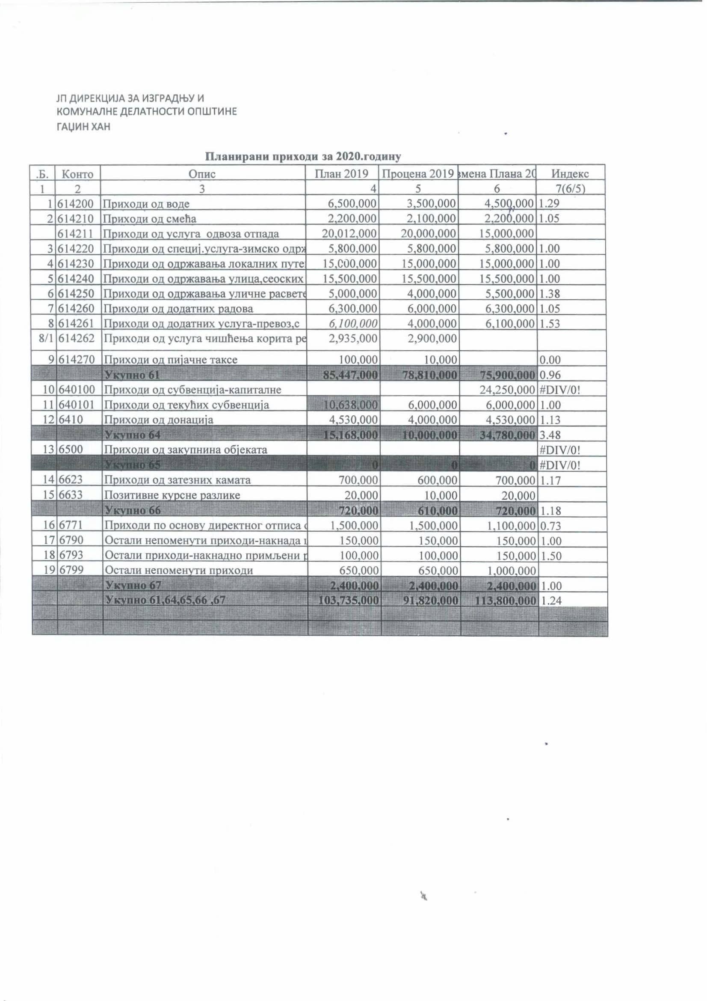
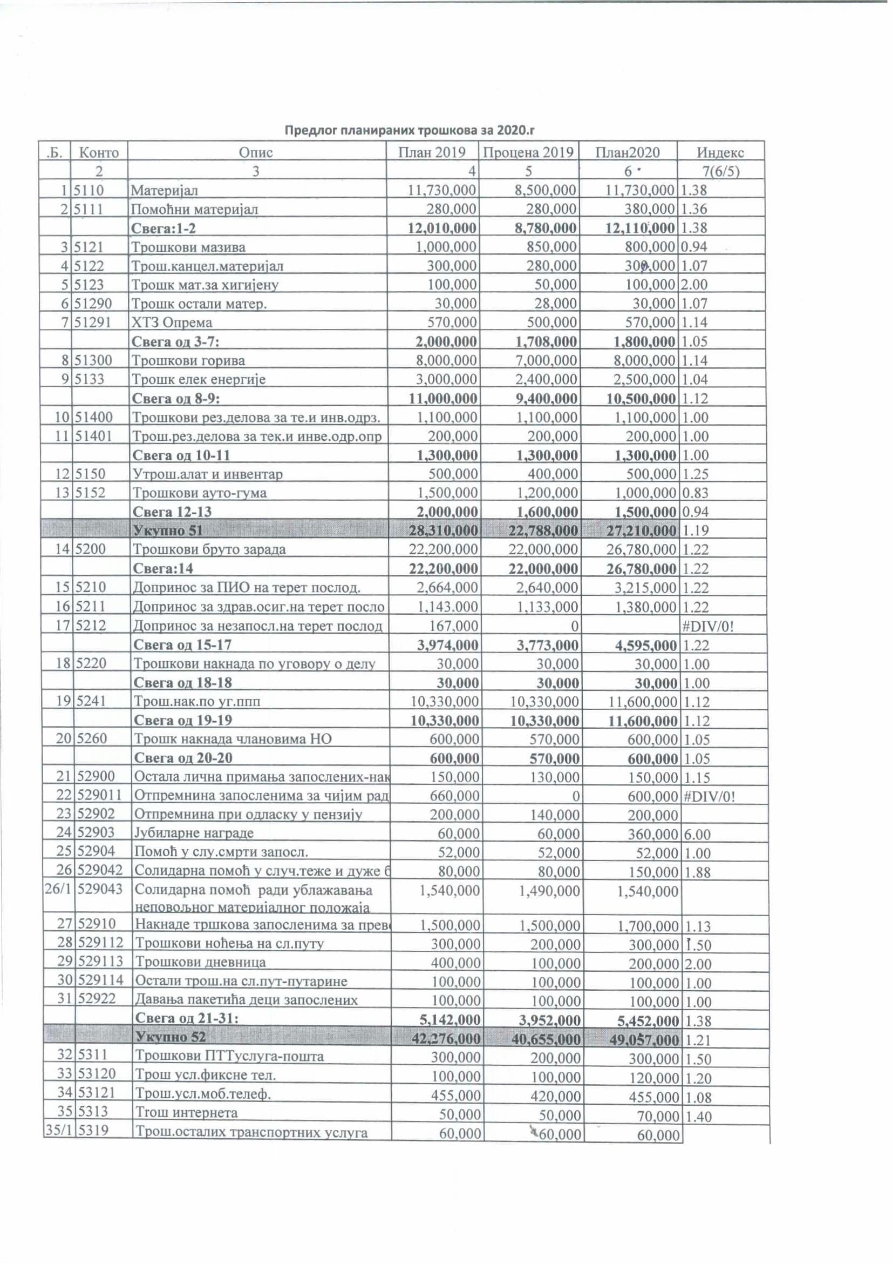
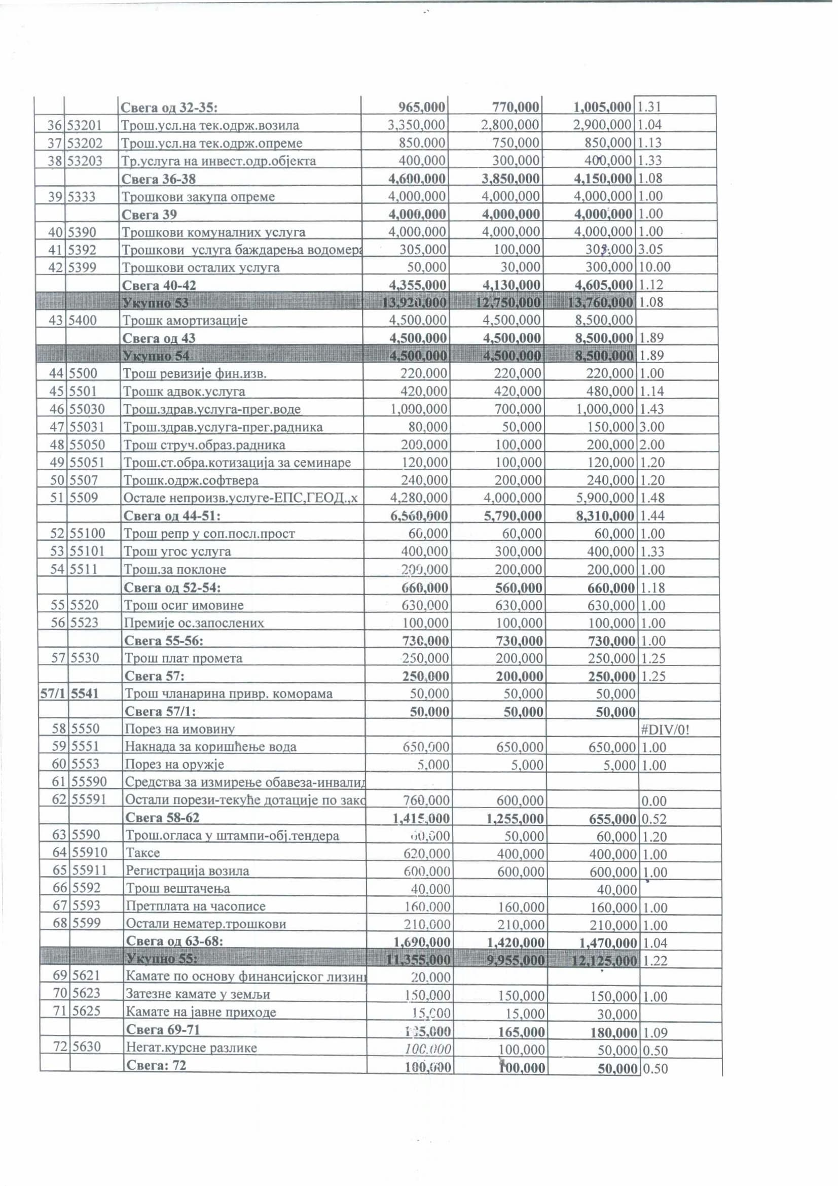
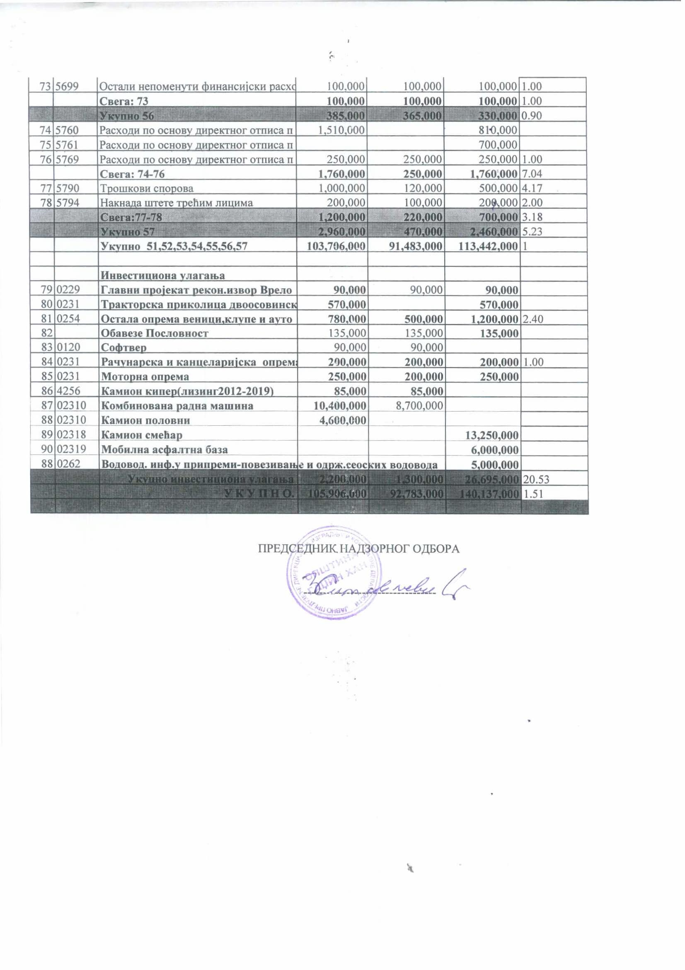

ОБРАЗЛОЖЕЊЕ ПЛАНИРАНИХ ПРИХОДА И РАСХОДА ЗА 2020 ГОД
ЈП ДИРЕКЦИЈЕ ЗА ИЗГРАДЊУ И КОМУНАЛНЕ ДЕЛАТНОСTИ ОПШТИНЕ ГАЏИН ХАН

ЈП Дирекција за изградњу и комуналне делатности општине Гаџин Хан,Гаџин Хан,уписано је у регистар привредних субјеката код Агенције за привредне регистре број:БД.119758/2006,матични број:20158174,ПИБ:104431717.
Јавно предузеће основано је ради обављања делатности од општег интереса и стицања добити.Јавно предузеће основано је и поверени су му комунални послови ради обављања делатности од општег интереса:
1.снабдевање водом за пиће;
2.пречишћавање и одвођење атмосферских и отпадних вода;
3.управљање комуналним отпадом;
4.управљање гробљима и погребне услуге;
5.обезбеђење јавног осветљења;
6.управљање пијацама;
7.одржавање улица и путева;
8.одржавање чистоће на површинама јавне намене;
9.одржавање јавних зелених површина;
10.делатност зоохигијене.
Претежна делатност ЈП Дирекција Гаџин Хан је:
42.11 Изградња путева и аутопутева( Уредбе о класификацији делатности “Службени гласник РС“ бр.54/2010)

УКУПНО ПЛАНИРАНИ ПРИХОДИ ЗА 2020 ГОД.ИЗНОСЕ 113.800.000 ДИН

Група 61-приходи од продаје производа и услуга 75.900.000 извор 04

Група 64-приходи од премија,субвенција ,донација и дотација 34.780.000
640-приходи од капиталних субвенција 24.250.000 извор 01
640-приходи од текућих субвенција 6.000.000 извор 01
641-приходи од донација 4.530.000 извор 06

Група 66-Финансијски приходи 720.000 извор 04
Група 67-Остали приходи 2.400.000 извор04

УКУПНО ПЛАНИРАНИ ТРОШКОВИ ЗА 2020 ИЗНОСE 113.442.000 ДИН

Група 51-трошкови материјала и енергије
511-трошкови материјала за израду
-Укупно планирани трошкови материјала износе 12.110.000 дин,и то:
-водоводни и канализациони материјал -2.700.000
-електро материјал -1.900.000
-грађевински материјал - 800.000
- бетонски пропусти -1.700.000
- асфалт и емулзија -3.100.000
- со - 180.000
- песак,шљунак -500.000
-дробљени камени агрегат ( ризла) - 600.000
- хлор -250.000
помоћни материјал -380.000
512-трошково осталог материјала (режијског)
Укупно планирани трошкови осталог материјала износе 1.800.000 дин
513-трошкови горива и енергије
Укупно планирани трошкови горива и енергије износе 10.500.000 дин
514-Трошкови резервних делова
Укупно планирани трошкови резервних делова за тек.одржаванје возила и опреме износе 1.300.000 дин.
515- трошкови једнократног отписа алата и инвентара
Укупно планирани трошкови алата и инвентара и ауто гума износе 1.500.000

Група 52 -трошкови зарада ,накнада зарада и остали лични расходи
520-трошкови бруто зарада
Укупно планирани трошкови бруто зарада за 2020 год.износе 26.780.000 дин.маса зарада планирана је у већем износу у односу на 2019.годину због повећања минималне цене рада зато што 85% запослених има основну зараду мању од минималне зараде.
521-трошкови пореза и доприноса на зараде и накнаде зараде на терет послодавца
Укупно планирана средства за доприносе на терет послодавца износи 4.595.000 дин.
522-трошкови накнада по уговору о делу
Укупно планирани трошкови износе 30.000 дин.
524-трошкови по уговору о привременим и повременим пословима
Укупно планирани трошкови по уговору о ппп износе 11.600.000,за 20 радника.
526-трошкови накнада директору,члановима управљања и надзора
Укупно планирани трошкови накнада члановима НО износи 600.000 дин.
529-остали лични расходи и накнаде
Укупно планирани трошкови (отпремнине ,јубиларне награде-за 5 радника,солидарне помоћи,трош.сл.путовања,дневице) износе 5.452.000 дин

Група 53-трошкови производних услуга
531-трошкови транспортних услуга
Укупно планирани трошкови за птт услуге,фиксне телефоније, мобилне телефоније,интернета и осталих транспортних услуга износе 1.005.000 дин.
532-трошкови услуга одржавања
Трошкови услуга одржавања возила,опреме,и објекта планирани су у износу од 4.150.000 дин.
533-трошкови закупнина
Трошково закупа опреме за 2020 год.планирани су у износу од 4.000.000 дин .
539-трошкови осталих услуга
Трошкови комуналних услуга за извожење смећа планирано је у износу од 4.000.000 дин,за услуге баждарење водомера 305.000 дин ,и трош.осталих услуга 300.000
Група 54-трошкови амортизације и резервисања
540- трошак амортизације
укупно планирани трошкови амортизације за 2020 год.износе 8.500.000 дин.
Група 55- нематеријални трошкови
550-трошкови непроизводних услуга
Укупно планирана средства за 2020 год. износе 8.310.000 дин.,и то: трош.ревизије 220.000.,трош.адвокатских услуга 480.000 дин,трош.прегледа воде 1.000.000 дин,трош.прегледа радника 150.000 дин,трош.стручног образовања радника и котизација за семинаре планирана су у износу од 320.000 дин.,трош.одржавања софтвера планирана су у износу од 240.000 дин. Остале непроизводне улуге(ЕПС,ГЕОДЕТСКЕ,КОНСУЛТАНТСКЕ-по питању водоснабдевања-санација и издашност изворишта,стручни надзор на пословима извођења и одржавања јавне расвете,накнада за услугу одговорног извођача радова,одржавање веб портала,услуге вршења надзора и прегледа објеката),планирани су трошкови у износу од 5.900.000 дин .
551-трошкови репрезентације
Укупно планирани трошкови репрезентације(у соп.посл.просторијама,уг.услуге,поклони) планирани су у износу од 660.000 дин.
552-трошкови премија осигурања
Укупно планирани трошкови осигурања имовине и запослених су у износу од 730.000 дин, у истом износу као и 2019 год.
553-трошкови платног промета
Укупно панирани трошкови платног промета су у износу од 250.000дин.
554- трошкови чланарина
Укупно планирани трошкови чланарине привредним коморама износе 50.000 дин
555-трошкови пореза
Укупно планирани трошкови пореза(нак.за кориш.вода-650.000 ,порез на оружје-5.000) планирани су у износу од 655.000 дин.

559-Остали нематеријални трошкови
Укупно планирани остали нематеријални трошкови су у износу 1.470.000 дин и то:трош.огласа у штампи-60.000,таксе(судске и републичке) у износу од 400.000 дин,регистрација возила-600.000дин,трош.вештачења-40.000 дин,претплата на часописе-160.000 дин и остали нематер.трошкови-210.000 дин.

Група 56-Финансијски расходи
562-Расходи камата
Укупно планирани расходи камата према трећим лицима планирани су у износу од 180.000 дин.
563-Негативне курсне разлике
Планирани трошкови за нег.курсне разлике за 2020год.су у износу од 50.000 дин.
569-Остали финансијски расходи
Укупно планирани остали фин.расходи су у износу од 100.000 дин.
Група 57-Остали расходи
576-Расходи по основу директних отписа потраживања
Укупно планирани трош.по основу отписа потаж. су у износу од 1.760.000 дин.
579-Остали непоменути расходи
Укупно планирани трошкови спорова за 2020 год износе 500.000,а накнаде штете трећим лицима износи 200.000.дин.

ИНВЕСТИЦИОНА УЛАГАЊА

Средства у износу од 90.000 дин планирана су за израду главног пројекта реконструкције изворишта Врело.
Средства у износу од 570.000 дин опредељена су за куповину тракторске приколице-двоосовинске
Остала опрема-1.200.00 дин планирано је за набавку аутобуских стајалишта 3 ком,2 веника и остале опреме за уређење јавних површина .
Обавезе према добављачу Пословност износе 135.000 дин . због непоступања извођача Пословност по захтеву за отклањања недостатака у гарантном року и ангажовања других лица за отклањања истих.
Рачунарска и канцеларијска опрема- на овој позицији планирана су средства у износу од 200.000 дин .
Моторна опрема-планирана су средства у износу од 250.000 дин за набавку тримера и моторних тестера.
Планирана је набавка камиона смећара у износу од 13.250.000дин ,мобилне асфалтне базе у износу од 6.000.000дин и 5.000.000динара за реконструкцију преузетих водовода,замену цевовода,вентила,санацију резервоара и каптажа.

